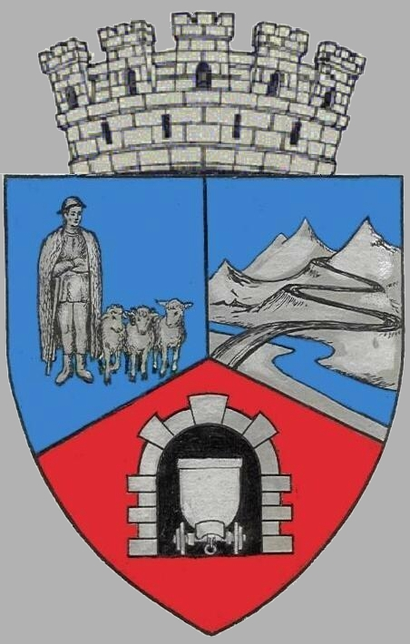
JUDEŢUL HUNEDOARA
CONSILIUL LOCAL VULCAN

HOTĂRÂRE NR.34/2017
privind aprobarea Documentaţiei de Avizare a Lucrărilor de Intervenţii şi a indicatorilor tehnico-economici pentru investiția „Modernizarea ambulatoriului din municipiul Vulcan”

Consiliul Local al munIcipiului Vulcan,
Analizând expunerea de motive, întocmită de primarul municipiului Vulcan, înregistrată sub nr. 36/9612/10.03.2017 , prin care se propune aprobarea Documentaţiei de Avizare a Lucrărilor de Intervenţii şi a indicatorilor tehnico-economici pentru investiția „Modernizarea ambulatoriului din municipiul Vulcan”;
Văzând Proiectul de hotărâre nr. 36/9613/2017, raportul Direcției Tehnice din cadrul aparatului de specialitate al Primarului Municipiului Vulcan înregistrat sub nr. 38/9614/2017, avizul comisiei de specialitate” Amenajarea teritoriului protecţia mediului şi turism” înregistrat sub nr. 47/9615/2017, precum și avizul comisiei de specialitate „ Activități economico-financiare și agricultură ”, înregistrat sub nr. 43/9615/2017 de pe lângă Consiliul local ;
În baza prevederilor art. 45, alin. 1) din Legea nr. 273/2006 privind finanţele publice locale, cu modificările şi completările ulterioare şi ale art. (3), lit. d din Hotărârea de Guvern nr. 28/2008, “privind aprobarea conţinutului-cadru al documentaţiei tehnico-economice aferente investiţiilor publice, precum şi a structurii şi metodologiei de elaborare a devizului general pentru obiective de investiţii şi lucrări de intervenţii” și Metodologia aferentă HG 28/2008 privind elaborarea devizului general pentru obiective de investiții și lucrări de intervenții și luând în considerare Hotărârea nr. 907/2016 privind etapele de elaborare şi conţinutul-cadru al documentaţiilor tehnico-economice aferente obiectivelor/proiectelor de investiţii finanţate din fonduri publice, art. 15, lit. b;
În conformitate cu prevederile art. 36, alin. (2), lit. b) şi alin. (4) litera d) ) precum şi art. 126 din Legea 215/2001 privind administraţia publică locală, cu modificările şi completările ulterioare;

HOTĂRĂŞTE:
Art. 1 Se aprobă Documentaţia de Avizare a Lucrărilor de Intervenţii „Modernizarea ambulatoriului din municipiul Vulcan” conform Anexei care face parte integrantă din prezenta hotărâre.
ART. 2 Se aprobă indicatorii tehnico-economici pentru obiectivul de investiţie „Modernizarea ambulatoriului din municipiul Vulcan”
- Valoarea totală, inclusiv TVA : - 41.178,247 mii lei, din care (C+M): 36.960,198 mii lei
- Durata de realizare a investiţiei: - 60 luni de la proiectare la recepţia finală, din care 24 luni reprezintă perioada de execuție lucrări
- Capacităţi (în unităţi fizice şi valorice):
c.1 Prin proiect se modernizeaza urmatoarele specialitati medicale:
- Chirurgie
- Medicina interna
- Dermato-venerologie
- Neurologie

- Obstetrica-ginecologie
- Pediatrie
- ORL
- Ortopedie si traumatologie
- Pshiatrie
- Recuperare, medicina fizica, balneologie
- Baza tratament recuperare, medicina fizica, balneologie
- Medicina dentara
- Radiologie si imagistica
- Oftalmologie
- Endocrinologie
- TBC Pneumologie
- Diabet zaharat, nutritie si boli metabolice
- Laborator de analize medicale

c.2 Dupa finalizarea proiectului, diversitatea cazurilor care pot fi diagnosticate si tratate în ambulatoriu va creste, in medie, cu 30%, conducând la creșterea calității vietii a populației din zonă.
c.3- Clădire ambulatoriu – suprafaţă 4.097,00 mp, 7.139,43 lei/mp, valoare totală 29.250.250,57 lei fara TVA
-Gospodărie apa – suprafaţă 85,14 mp, 5.939,12 lei/mp, valoare totală 505.656,84 lei fara TVA
-Platforme GE, Chiller şi CTA – suprafaţă 56,75 mp, 11.226,26 lei/mp, valoare totală 637.090,22 lei fara TVA
- Clădire ambulatoriu – suprafaţă 4.097,00 mp, 2.490,59 lei/mp, valoare construcţii 10.203.953,09 lei fara TVA
-Gospodărie apa – suprafaţă 85,14 mp, 3.372,53 lei/mp, valoare constructii 287.137,26 lei fara TVA
-Platforme GE, Chiller şi CTA – suprafaţă 56,75 mp, 2.286,49 lei/mp, valoare construcții 129.758,50 lei fara TVA

ART.3 Împotriva prevederilor prezentei hotărâri se poate face contestaţie în conformitate cu prevederile Legii nr. 554/2004 privind contenciosul administrativ, cu modificările şi completările ulterioare.
ART.4 Prezenta hotărâre se comunică Instituţiei Prefectului - judeţul Hunedoara, primarului municipiului Vulcan, Direcţiei Tehnice şi Direcţiei Economice şi se aduce la cunoştinţă publică.

VULCAN, 28.04.2017

PREŞEDINTE DE ŞEDINŢĂ: CONTRASEMNEAZĂ SECRETAR Consilier Petculescu Petre Dan Jr. Peter Rodica

Prezenta hotărâre a fost adoptată prin vot liber exprimat , fiind exprimate 18 voturi „pentru”

